* + - 1. 報告標題:lab9
      2. 組別、姓名:no.60 呂旻翰 郭忠明
      3. 程式執行流程、記憶體（暫存器）狀態截圖

Code1:

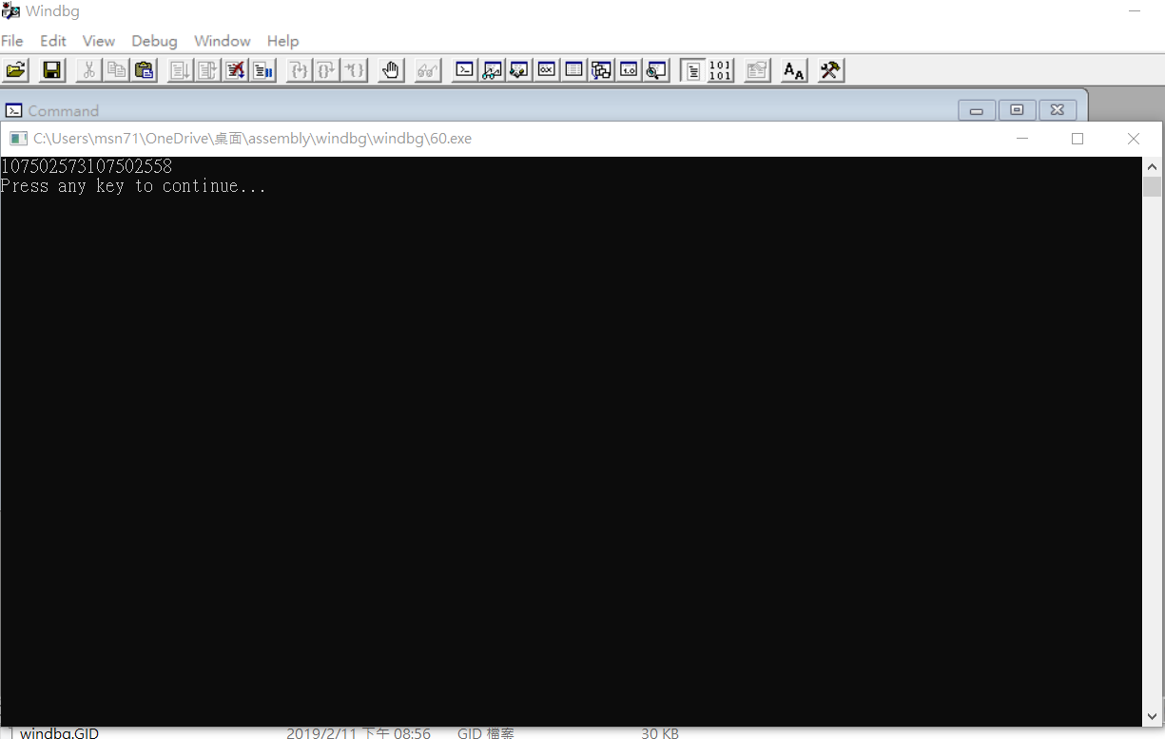

* + - 1. 截圖說明、程式碼說明

1. INCLUDE Irvine32.inc
2. Str_copyN PROTO,
3. source:PTR BYTE,   ; source string address
4. target:PTR BYTE,   ; target string address
5. maxChars:DWORD     ; maximum number of characters to copy
6. main   EQU start@0
7. .data
8. string_1 BYTE "107502558",0    ;填入組員1學號
9. string_2 BYTE "107502573",0    ;填入組員2學號
10. .code
11. main PROC
12. INVOKE Str_copyN,             ; copy string_1 to string_2
13. OFFSET string_1,
14. OFFSET string_2 + 9,
15. (SIZEOF string_2) - 1       ; save space for null byte
16. ; display the destination string:
17. mov  edx, OFFSET string_2
18. call WriteString
19. call Crlf
20. call WaitMsg
21. exit
22. main ENDP

25. Str_copyN PROC USES eax ecx esi edi,
26. source:PTR BYTE,        ; source string
27. target:PTR BYTE,        ; target string
28. maxChars:DWORD           ; max chars to copy
29. ; Copy a string from source to target, limiting the number of
30. ; characters to copy by maxChars.
31. ; The value in maxChars does not include the null byte.
32. mov ecx,maxChars    ; set counter for REP
33. mov esi,source    ; assign source
34. mov edi,target    ; assign target
35. cld               ; clear direction flag (direction = forward)
36. rep movsb         ; copy the string
37. mov eax, 0         ; set null byte
38. stosb              ; append null byte
39. ret
40. Str_copyN ENDP

* 解釋: 設定counter (ecx存值),設定source和target的記憶體位址給 esi , edi,迴圈複製字串,將輸出字串結尾設定為結束字元(Null byte)
* 以上是ppt的流程 而我補充沒解釋的首先 String2+9是為了到字串2的未端 maxchars為sizeof string2 -1 為了將”字串”,0的那個結尾消除 故10-1=9 所以最後連起來後 還要再把0給加回去

6.心得:這次教的不多 還有就是作業有點晚才公告阿 這樣有三個作業要做耶 算bonus的話 好忙喔 不過這次的lab也是還好 就補零那邊要猜一下